Presseinformation

Effiziente Systementwicklung: Gekoppelte Betrachtung strukturdynamischer Auswirkungen und

betriebsfestigkeitsrelevanter Belastungen
Bei der zuverlässigen Auslegung von Produkten und Systemen lässt sich die Grenze zwischen der Betriebsfestigkeit und der strukturdynamischen Beanspruchung nicht immer eindeutig definieren. Die Frequenzbereiche, in denen klassische betriebsfestigkeitsrelevante Belastungen einwirken, führen oftmals aufgrund der Wechselwirkung mit den strukturdynamischen Eigenschaften zu weiteren Beanspruchungen. Diese haben ebenfalls eine Ermüdung und ein Bauteilversagen zur Folge oder beeinflussen den Komfort und die Nutzbarkeit eines Systems stark. Wissenschaftlerinnen und Wissenschaftler im Fraunhofer-Institut für Betriebsfestigkeit und Systemzuverlässigkeit haben innovative Ansätze entwickelt, die eine gekoppelte, übergeordnete numerisch als auch experimentelle Betrachtung der Gesamtsystembeanspruchungen möglich machen.
Gesamtsystembeanspruchungen sind besonders bei sicherheitskritischen Systemen von Bedeutung. Denn hier können Ausfälle oder eine mangelnde Verfügbarkeit aufgrund von Funktionseinschränkungen zu hohen wirtschaftlichen Schäden führen. Zum Beispiel können Unwuchten an Schienenrädern bei hohen Geschwindigkeiten Eigenmoden anregen. Oder medienführende Rohrleitungen werden durch Druckstöße, Anbindung an Maschinen, Antriebseinheiten oder gar Windlasten zusätzlich angeregt. Auch Halterungen oder Befestigungen von Anbauteilen werden durch Massebeschleunigungen und die Verformungen der angrenzenden Strukturen beansprucht
Sowohl bei den beschleunigungsinduzierten Beanspruchungen als auch bei den Verformungen können anregungsabhängig Eigenformen oder Resonanzen einen Einfluss auf die Beanspruchungen haben, was die zuverlässige Funktion beeinflusst.
Leichtbau im Fokus
Besondere Bedeutung ergeben sich darüber hinaus aus Anforderungen, die an den Leichtbau gestellt werden: Neben neuen Werkstoffen, Funktionalitäten und Fertigungstechnologien, müssen ebenfalls Betrachtungen zur Sicherheit und Zuverlässigkeit des Gesamtsystems sowie zur Wirtschaftlichkeit unter Berücksichtigung von Lebensdauer und Verfügbarkeit erfolgen. Diese Randbedingungen machen eine gekoppelte, übergeordnete numerische als auch experimentelle Betrachtung der sich aus dem Betrieb ergebenden Gesamtsystembeanspruchungen notwendig.
Welche Methoden und Ansätze hierfür gibt es? Wie können die Betrachtungen realisiert werden? Wie lassen sich diese in den Entwicklungsprozess integrieren? Was ist dabei zu beachten?
Die fachübergreifenden Forscherteams im Fraunhofer LBF verfügen über langjährige Erfahrung und hohe Expertise in der Betriebsfestigkeits- und NVH-Bewertung. Sie betrachten die Bewertung und den Eignungsnachweis von vorhandenen Systemen oder von im Entwicklungsprozess stehenden Produkten. Prozessbegleitend kommen numerische Simulationswerkzeuge zum Einsatz. Experimentelle Untersuchungen auf großen Versuchsfeldern sind für Bauteile bis hin zum Gesamtfahrzeug möglich.
Praxisbezogener Austausch mit Experten

Das kostenfreie Online-Seminar »Systeme unter dynamischen Beanspruchungen bewerten«, am 17. Juni von 15.00 - 17.00 Uhr illustriert durch praktische Beispiele, wie messtechnische Möglichkeiten und Simulationswerkzeuge zu einer kombinierten Bewertung von Betriebsfestigkeits- und NVH-Parametern genutzt werden können.
Das Seminar richtet sich an Produktentwickler sowie Berechnungs- und Prüfingenieure.

Mehr Information und Anmeldung:
www.lbf.fraunhofer.de/dynamisch-beanspruchte-systeme

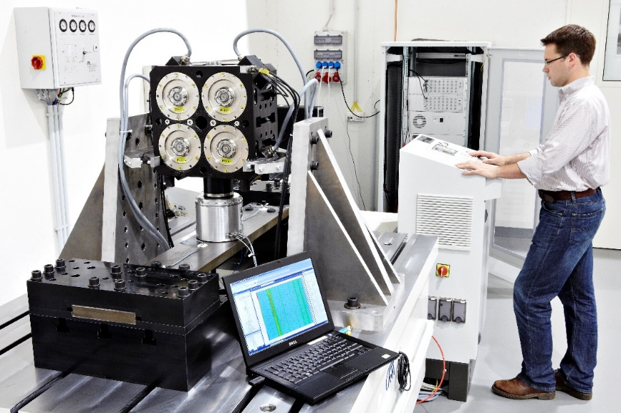

Experimentelle Untersuchungen, gekoppelt mit strukturdynamischen Auswirkungen, machen die Betrachtung der Gesamtsystembeanspruchungen von Bauteilen möglich.
Foto: Fraunhofer LBF
Das Fraunhofer LBF in Darmstadt steht seit über 80 Jahren für Sicherheit und Zuverlässigkeit von Leichtbaustrukturen. Mit seinen Kompetenzen auf den Gebieten Betriebsfestigkeit, Systemzuverlässigkeit, Schwingungstechnik und Polymertechnik bietet das Institut heute Lösungen für wichtige Querschnittsthemen der Zukunft: Systemleichtbau, Funktionsintegration und cyberphysische maschinenbauliche Systeme. Im Fokus stehen dabei Lösungen für gesellschaftliche Herausforderungen wie Ressourceneffizienz und Emissionsreduktion sowie Future Mobility, wie die Elektromobilität und das autonome, vernetzte Fahren. Umfassende Kompetenzen von der Datenerfassung im realen betrieblichen Feldeinsatz über die Datenanalyse und die Dateninterpretation bis hin zur Ableitung von konkreten Maßnahmen zur Auslegung und Verbesserung von Material-, Bauteil- und Systemeigenschaften bilden dafür die Grundlage. Die Auftraggeber kommen u.a. aus dem Automobil- und Nutzfahrzeugbau, dem Schiffbau, der Luftfahrt, dem Maschinen- und Anlagenbau, der Energietechnik, der Elektrotechnik, der Medizintechnik sowie der chemischen Industrie. Sie profitieren von ausgewiesener Expertise der gut 400 Mitarbeitenden und modernster Technologie auf mehr als 17 900 Quadratmetern Labor- und Versuchsfläche.
Weiterer Ansprechpartner Presseservice:
Peter Steinchen l PR-Agentur Solar Consulting GmbH, 79110 Freiburg l Telefon +49 761 38 09 68-27 l steinchen@solar-consulting.de
Wissenschaftlicher Kontakt: Dipl.-Ing. (FH) Michael Matthias | Telefon +49 6151 705-260 | michael.matthias@lbf.fraunhofer.de
Dipl.-Ing. Marc Wallmichrath | Telefon +49 6151 705-467 | marc.wallmichrath@lbf.fraunhofer.de

Dieses Feld, sowie die Tabelle auf der letzten Seite nicht löschen!

